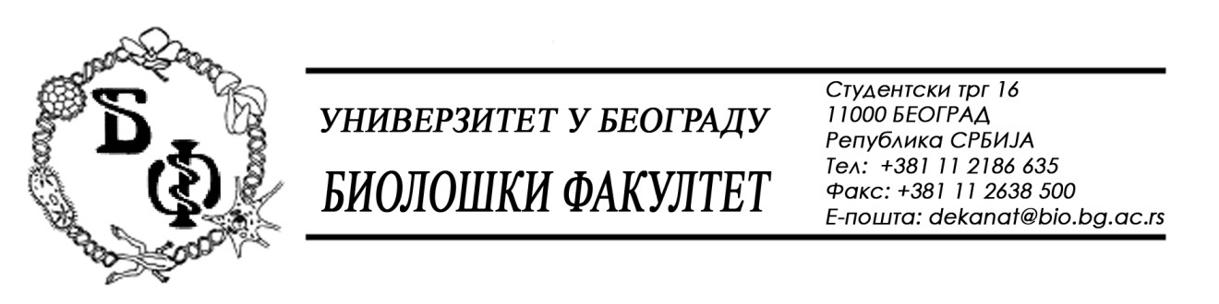

На основу члана 57. ст. 1 и члана 116. ст.1 Закона о јавним набавкама („Службени гласник РС“, бр. 124 / 12, 14 / 15 и 68 / 15), Универзитет у Београду – Биолошки факултет објављује:

ОБАВЕШТЕЊЕ О ЗАКЉУЧЕНОМ УГОВОРУ

Назив, адреса и „Интернет“ страница наручиоца: Универзитет у Београду – Биолошки факултет, Београд, Студентски трг 16, www.bio.bg.ac.rs.
Врста наручиоца: просвета
Опис предмета набавке, назив и ознака из општег речника набавке: услуге – услуге очувања животне средине и науке;

назив и ознака из општег речника набавке: 73300000 – планирање и спровођење истраживања и развоја; 9800000 – остале јавне, друштвене и личне услуге

Уговорена вредност:

- 740.000,00 динара без ПДВ-а односно 740.000,00 динара са ПДВ-ом;

Критеријум за доделу Уговора; најнижа понуђена цена
Број примљених понуда: 1;
Највиша и најнижа понуђена цена: највиша: 740.000,00 динара без ПДВ-а; најнижа: 740.000,00 динара без ПДВ-а;
Највиша и најнижа понуђена цена код прихватљивих понуда: највиша: 740.000,00 динара без ПДВ-а; најнижа: 740.000,00 динара без ПДВ-а;
Датум доношења Одлуке о додели Уговора: 05.05.2016.
Датум закључења Уговора: 06.05.2016.
Основни подаци о добављачу: Удружење за заштиту и развој окружења и градитељског наслеђа „ПРОТЕГО“ из Суботице, Матије Корвина 9, матични број: 08882720, ПИБ: 105376350
Период важења Уговора:

